江苏省扬州市扬州大学附属中学东部分校2016届九年级上学期期末考试物理试题及答案
（总分100分 时间100分钟）
一、选择题：（每小题2分，共24分，每小题只有一个选项是正确的．）
1．下列简单机械中，属于省力杠杆的是
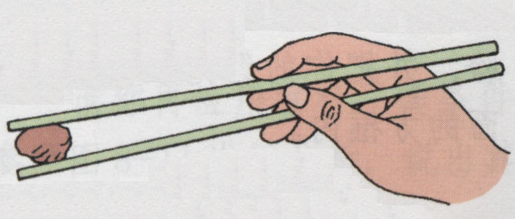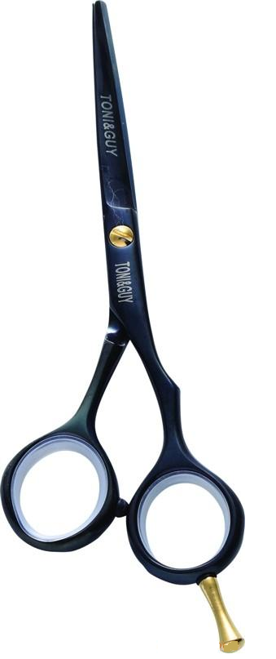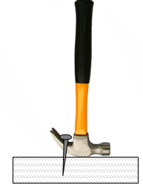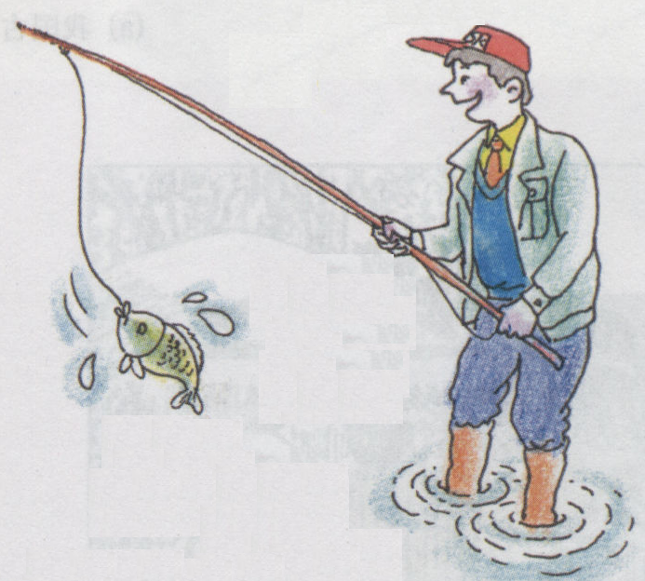
A．筷子 B．理发剪刀 C．羊角锤 D．钓鱼竿
2．在登楼梯比赛中，小明同学从一楼匀速登上五楼，共用了12s，则他登楼时克服重力所做功的功率最接近于

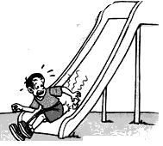
A．5W B．50W C．500W D．5000W
第3题图
第4题图
3．在排球运动中，跳发球（如图所示）是最具威力的发球方式，其动作要领可简化为“抛球、腾空、击球和落地”四个过程，其中运动员对排球做功的过程有
A．抛球和腾空 B．抛球和击球 C．腾空和击球 D．击球和落地
4．如图所示，小朋友沿着滑梯匀速下滑的过程中，下列说法中正确的是
A．动能转化为重力势能 B．机械能保持不变
C．机械能一定减少 D．重力势能全部转化为动能
5．关于温度、热量、内能，下列说法正确的是
A．一个物体吸收热量时，温度不一定升高
B．对物体做功，物体的温度一定升高
C．物体的温度越高，所含的热量越多 D．0℃的冰没有内能
6．关于导体的电阻，下列说法正确的是
A．加在导体两端的电压越大，导体的电阻就越大
B．通过导体的电流为零时，导体没有电阻
C．通过导体的电流越大，导体的电阻越小
D．导体电阻的大小决定于导体的材料、长度、横截面积，还和温度有关
7．磁场的基本性质是指
A．能够产生磁感线 B．能够吸引铁、钴、镍等磁性材料的性质
C．能使放入其中的小磁针发生偏转 D．能够对放入其中的磁体产生磁力的作用
8．当自动电压力锅压强过大或温度过高时，发热器都会停止工作．压强过大时开关S_{过压}自动断开，温度过高时开关S_{过热}自动断开。如图表示S_{过压}、S_{过热}和锅内发热器的连接，其中正确的是
220V
220V
220V
220V
A B C D
9．如图所示，电源电压3V（保持不变）．当开关S闭合时，只有一只灯泡在发光，且电压表的示数约为3V，由此可以判断
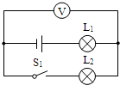
A．灯L₁被断路 B．灯L₁短路 [来源:Z#xx#k.Com]
第9题图
C．灯L₂断路 D．灯L₂被短路
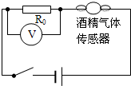
10．酒精测试仪可检测机动车驾驶员是否酒后驾车，如图是它的原理图。图中酒精气体传感器的电阻随酒精气体浓度的增大而减小，R₀为定值电阻。如果测试时电压表示数越大，表明
第10题图
A．测试到的酒精气体浓度越大 B．传感器的电阻越大
C．测试到的酒精气体浓度越小 D．通过传感器的电流越小
11．小明在探究电路的电流规律实验时，用了下图的某个电路，已知R₁＝R₂＜R₃，电流表的读数分别是：A₁为0.3A、A₂为0.15A、A₃为0.45A。测量时的电路图应是[来源:学科网]
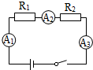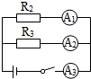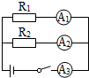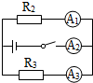
A B C D
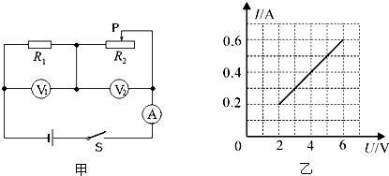
12．如图甲所示电路，电源电压保持不变，闭合开关S，调节滑动变阻器阻值从最大变化到最小，R₁和R₂中的某个电阻其“I-U”关系图线如图乙所示，则下列说法错误的是
A．R₁的阻值是10Ω
B．电压表V₂的示数变化范围是0V～4V
C．R₁的电功率变化范围是0.4w～3.6w
第12题图
D．滑动变阻器R₂的最大阻值是30Ω
二、填空题：(本题共10小题，每空1分，共29分)
13．如图所示是奥斯特实验的示意图，实验中导体中有电流通过时小磁针发生偏转，根据此现象可得出结论： ▲ ．如果移走小磁针，该结论 ▲ （成立/不成立）。
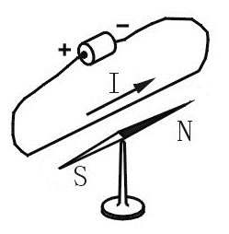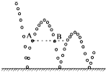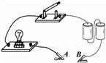
第13题图 第14题图 第15题图
14．如图是皮球落地后弹跳过程中，每隔相等时间曝光一次所拍摄的照片．A、B是同一高度的两点，则A点的重力势能 ▲ B点的重力势能（大于/小于/等于）；A点的机械能 ▲ B点的机械能（大于/小于/等于）；A点的速度 ▲ B点的速度（大于/小于/等于）。
15．如图所示，将导体接到电路的A、B之间时，导体与灯泡是 ▲ 联的，如果将不同的导体分别接到A、B之间，闭合开关，可通过观察、比较 ▲ 来判断不同导体电阻的大小，若两个导体的电阻差异不大，则可以在电路中 ▲ 作进一步的判断。
16．小莉家刚买了一台空调，安装时空调应该与其它用电器 ▲ （选填“串联”或“并联”），空调的金属外壳应该 ▲ ．空调正常工作时，小莉把电水壶接入电路，家里的“空气开关”跳闸了，原因可能是发生了短路或 ▲ 。
17．小丽家中的电能表表盘如图所示，则小丽家已消耗的电能为 ▲ kW•h，可以同时使用的用电器总功率不能超过 ▲ W，若电冰箱单独正常工作一天（24小时），（电冰箱的主要技术参数见表），电能表指示灯闪烁 ▲ 次。
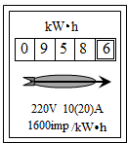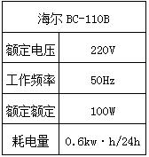
第17题图 第18题图
18．如图所示，闭合开关，电灯不亮，用试电笔接触D点时氖管发光，接触E点时不发光，说明D、E间 ▲ ．若试电笔接触A至F各点都发光，说明 ▲ 。
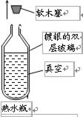
19．如图所示为生活中常用的热水瓶，其外壁采用镀银的双层玻璃，注入一定量的热水后，立即盖上软木塞，软木塞会跳起来．这一过程中瓶内气体的 ▲ 能转化为软木塞的机械能．汽油机的 ▲ 冲程也发生同样的能量转化．如果该汽油机飞轮转速是1800r/min，则该汽油机每秒钟内完成 ▲ 个冲程，对外做功 ▲ 次。
第19题图
20．某物理兴趣小组为了探究地球表面水吸收太阳能的本领，用一脸盆装6kg的水，经过太阳光照射一段时间后，水温升高了5℃。实验中水吸收了 ▲ J的热量，此过程中水的内能增大了 ▲ J；若用液化气加热使同质量的水升高相同的温度，至少需要燃烧 ▲ m³的液化气。【假设液化气燃烧放出的热量全部被水吸收，c_{水}=4.2×10³J/（kg·℃），液化气的热值为5×10⁷J/m³】
21．有两个电路元件A和B，流过元件的电流与其两端电压的关系如图甲所示。把它们串联在电路中，如图乙所示。闭合开关S，这时电流表的示数为0.2A，元件A的电阻为 ▲ Ω，元件B的电阻为 ▲ Ω，电源电压为 ▲ Ｖ。若把它们并联接在电压为2.5V的电源上，电路消耗的总功率为 ▲ W。
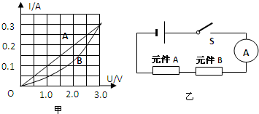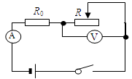
第21题图 第22题图
22．如图所示电路，电源电压不变，调节滑动变阻器，电流表示数由0.1A变为0.3A时，电压表示数也随之变化了2V，此时，滑动变阻器R消耗的电功率为1.8W，则：定值电阻R₀＝ ▲ Ω， 电源电压U＝ ▲ V。
三、解答题：(本题共8题，共47分.解答23、24题时应有解题过程)
23．（6分）（1）如图甲所示，O为支点，在图中A点画出使用该羊角锤拔钉子时最小力F₁；
（2）如图乙所示的场景发生在炎热的天气，在图中虚线框内画一个带箭头的线段，用来表示地面附近空气的流动方向；
（3）如图丙所示，开关S闭合后，小磁针在条形磁体和通电螺线管的共同作用下，在图中位置处于静止状态，请你根据条形磁铁的极性标出小磁针的N、S极，并用“＋”、 “－”标出电源的正负极。
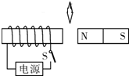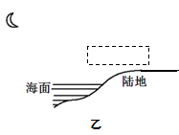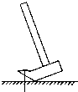
A
甲 乙 丙
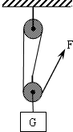
24．（6分） 工人用某滑轮组提升重物，在20s内将480N的物体匀速提升4m．已知在这个过程中，工人做了240J的额外功，求：（1） 工人对重物做的有用功；（2） 工人做功的功率；（3） 滑轮组的机械效率。

▲▲▲
[来源:学。科。网Z。X。X。K]

25．（6分）如图甲,是某电饭煲的铭牌,图乙是其电路原理图.试求:（1）在电饭煲中装满20℃的水，将其接入家庭电路中加热至沸腾，需要吸收多少热量?（1标准大气压下）【c_{水}=4.2×10³J/（kg·℃）】（2）加热过程中，消耗的电能是多少?（3）R₂的阻值是多大?

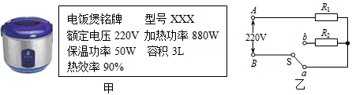

▲▲▲

26．（6分）如图是探究“物体动能的大小与什么因素有关”的实验示意图。
（1）该实验是通过比较 ▲ 来反映动能的大小。该动能是由 ▲ 能转化而来的。
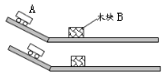
（2）实验可以得出的结论是：当 ▲ 一定时， ▲ 越大，动能越大。
（3）若在实验中，由于木板较短，物体B碰后滑出木板，在不改变原有器材的情况下，如何保证碰后物体B能始终在木板上滑行？方法是 ▲ 。
（4）实验后，同学们联想到在许多交通事故中，造成安全隐患的因素有汽车的“超载”与“超速”，用该图所示的实验可以探究 ▲ （超载/超速）安全隐患。
27．（5分）根据“探究杠杆的平衡条件”实验要求，完成下列各题：
（1）实验开始时，杠杆的位置如图甲所示．小明通过调节杠杆右端的螺母向 ▲ 移动（左/右），使杠杆在水平位置平衡，然后进行下面的实验探究。
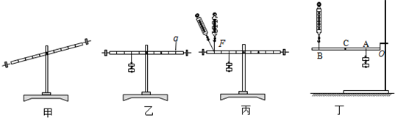
（2）要使图乙中杠杆平衡，应在a处挂 ▲ 个钩码（每个钩码都是相同的）。
（3）当弹簧测力计由图丙的竖直地拉着变成倾斜地拉着，使杠杆在水平位置静止时，弹簧测力计的示数将 ▲ （变大/不变/变小）。
（4）有同学根据自己的实验数据,得到如下结论：动力×支点到动力作用点的距离=阻力×支点到阻力作用点的距离。这个结论与杠杆的平衡条件不符，原因是实验过程中没有 ▲ （选填序号:①改变力的大小②改变力的方向③改变力的作用点④多次进行实验）
（5）小明对原来装置进行改装如图丁，小明两次将钩码分别挂在A点和C点，使钩码上升同样的高度，那么机械效率 ▲ （A/C/一样）的高。
28．（9分）小亮同学做测定“小灯泡的额定电功率”实验时，所用器材有电压为6V的电源、额定电压为2.5V的小灯泡（小灯泡的额定功率小于1W）、滑动变阻器（50Ω 1A）、以及符合实验要求的电表、开关和导线。如图甲是小亮同学没有连接完整的电路。
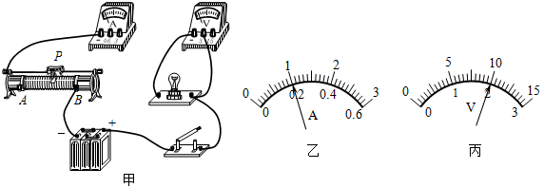
（1）本实验的实验原理是 ▲ 。
（2）请你用笔画线代替导线，将图甲所示的电路连接完整。
（3）小亮同学连好电路后闭合开关，移动滑动变阻器滑片P，发现小灯泡始终不亮，电压表有示数，电流表无示数，则故障可能是 ▲ （写出一种即可）。
（4）小亮同学排除故障后闭合开关，移动滑动变阻器滑片P，同时眼睛应注视 ▲ （选填序号）。
A．小灯泡亮度 B．电压表示数 C．电流表示数 D．滑动变阻器滑片
（5）小亮同学移动滑动变阻器滑片P到某处时，电压表的示数为2.2V，要测量小灯泡的额定功率，应将滑片P向 ▲ 端移动（选填“A”或“B”）。当小灯泡正常发光时，电流表的示数如图乙所示，则小灯泡的额定功率是 ▲ W，此时小灯泡的电阻是 ▲ Ω。该实验中滑动变阻器除了保护电路外，还有 ▲ 的作用。
（6）小亮利用该电路探究电流跟电阻的关系，他将小灯泡换成多个定值电阻R，保持电压表示数始终为如图丙所示，多次更换阻值不同的定值电阻R，并记录各次电流表的示数，若不更换其他器材，为了能够完成实验，更换的电阻阻值不能够大于 ▲ Ω。
29．（4分）在比较不同燃料热值的实验中，小明利用图示两套完全相同的实验装置，分别在燃烧皿中放入质量相同的酒精和碎纸片，同时点燃后对质量和初温都相等的水加热，记录燃料燃烧相同时间后水升高的温度Δt。
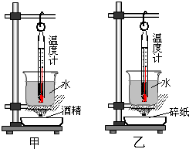
（1）为了正确完成实验，除了图示装置外还需要的一个测量器材是 ▲ 。
第29题图
（2）实验中通过 ▲ （加热的时间/温度计升高的温度）来比较燃料燃烧放出热量。
（3）小明设计的方案__▲ （能/不能）比较酒精和碎纸片的热值，理由是 ▲ 。
30．（5分）如图甲所示，在研究“导体电流与电阻关系”的实验中，同学们利用了阻值分别为5Ω、10Ω、15Ω的定值电阻和变阻器进行了探究，变阻器规格是“10Ω 1A”，电源电压4.5V并保持不变。
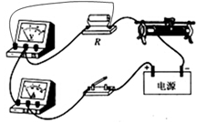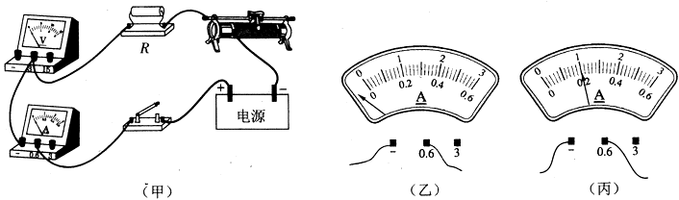
甲 乙 丙
（1）闭合开关前，电流表指针如图乙所示，对电流表的操作应该是 ▲ 。
（2）实验中，先接入15Ω的电阻，调节滑片时电压表示数为3V，观察到电流表示数如图丙所示，则电流表示数为 ▲ A；用10Ω电阻代替15Ω电阻接入电路，应将滑片向 ▲ 端（选填“左”或“右”）移动，才能使电压表示数保持3V，并记录下电流表示数为0.3A；用5Ω电阻代替10Ω电阻接入电路，正确操作，电流表示数为0.6A。
（3）分析三次的实验数据，可得出电流与电阻的关系是 ▲ 。
（4）王强同学继续探究：他用了30Ω的定值电阻代替原来的电阻实验，发现无论怎样移动滑片都不能满足电压表示数为3V，原因是 ▲ 。
2015-2016学年度第一学期期末考试
九 年 级 物 理 参 考 答 案
一、选择题
题号 | 1 | 2 | 3 | 4 | 5 | 6 | 7 | 8 | 9 | 10 | 11 | 12
答案 | C | C | B | C | A | D | D | A | B | B | B | D
二、填空题：
13、通电导体周围存在磁场 成立
14、等于 大于 大于
15、串 灯泡的亮度 串联一个电流表
16、并 接地 总功率过大（或超负荷运行）
17、958.6 4400 960
18、断路 进户线零线断路
19、内 做功 60 15
20、1.26×10⁵ 1.26×10⁵ 2.52×10⁻³
21、10 12.5 4.5 1.125
22、10 9
三、解答题：
23、略
24、（1）1920J；（2）108W；（3）88.9%
25、1.008×10⁶ J 1.12×10⁶ J 913Ω
26、（1）木块移动的距离 重力势（2）质量 速度（3）降低小球释放的高度 （4）超速
27、（1）右；
+
－
3
1
5
-
V
3
0
6
-
A
.
P
A
B
（2）1；
（3）变大；
（4）②；
（5）C
28、（1）P＝UI
（2）如图
（3）灯丝断路（或小灯泡与灯座接触不良）
（4）B
（5）B 0.5 12.5 调节小灯泡两端电压等于额定电压
（6）25
29、（1）天平（或秒表）；
（2）温度计升高的温度；
（3）不能 不应比较相同时间内水升高的温度；
30、（1）调零
（2）0.2 左
（3）电压一定时，电流与电阻成反比
（4）滑动变阻器太小

